问题1如下图：

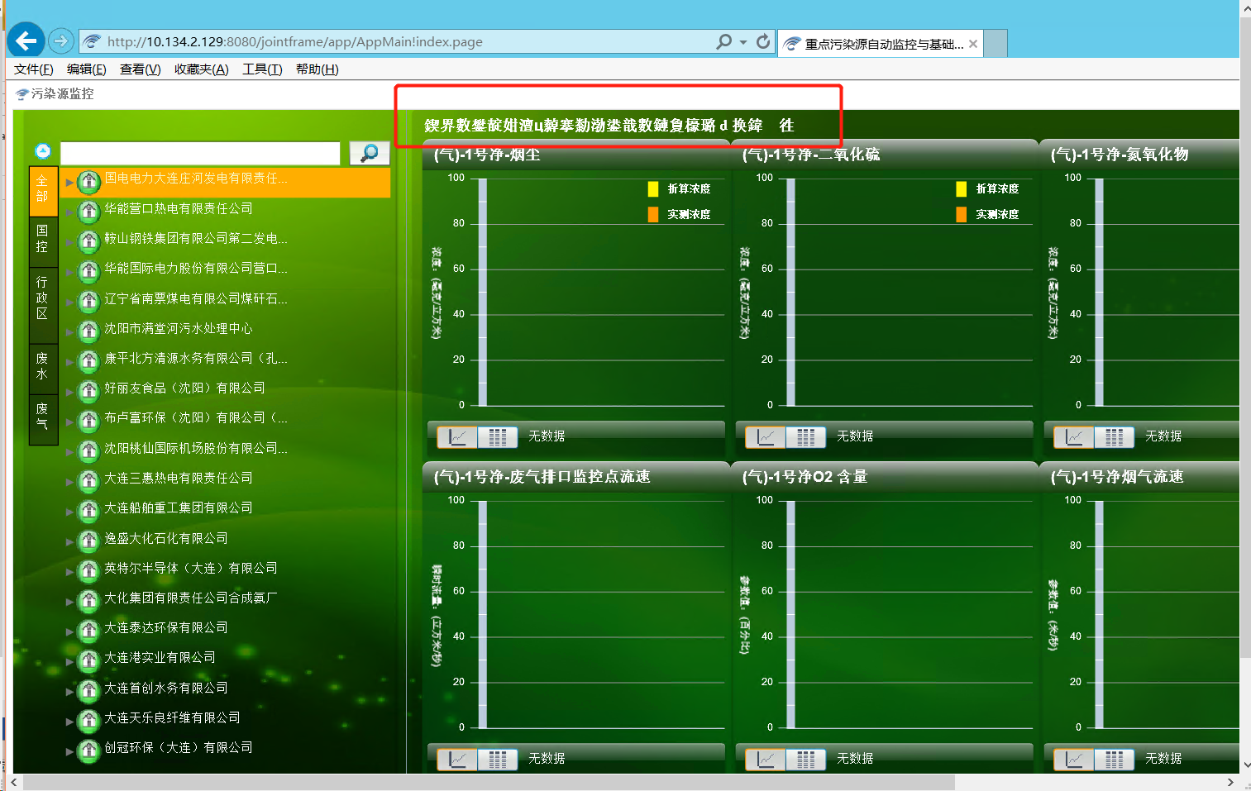

问题2如下图：

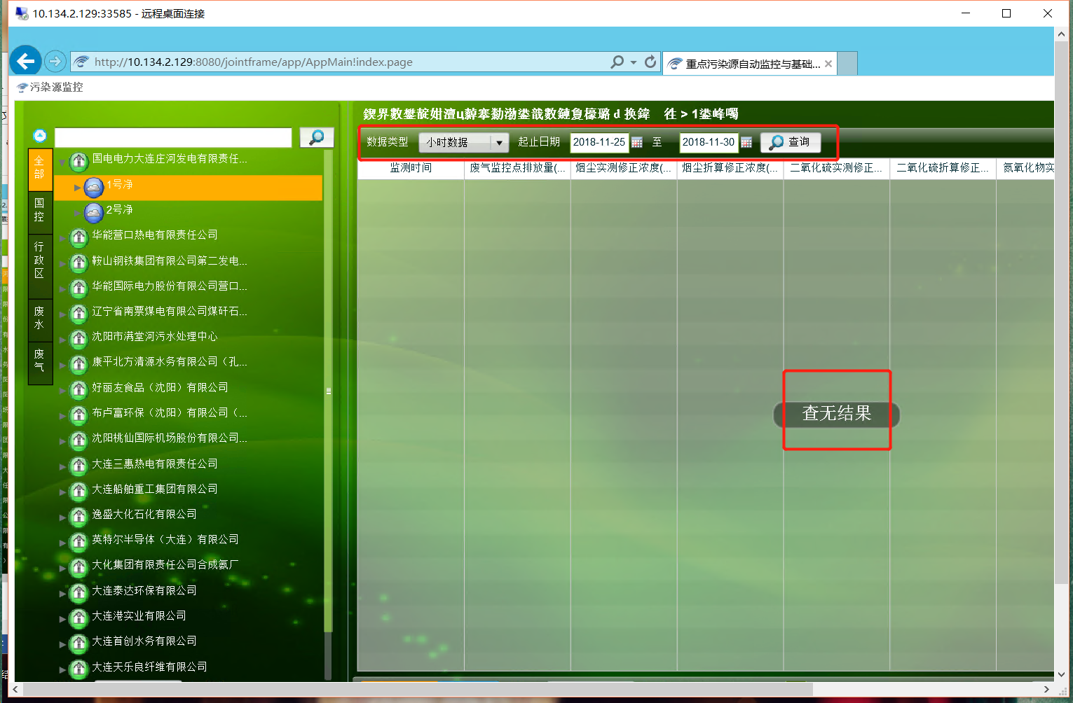

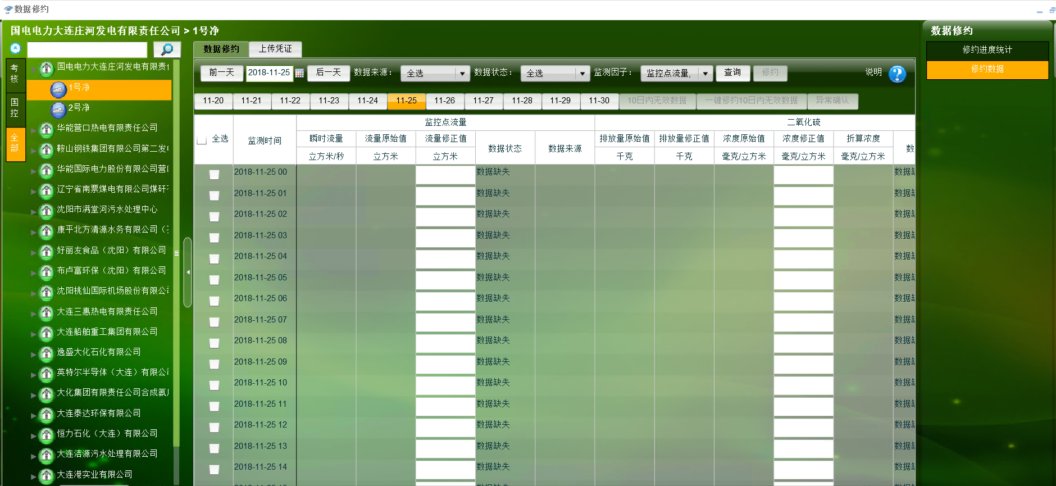

应用平台IP：10.134.2.129

数据库IP：10.134.2.130

通讯IP：10.134.2.131

交换IP：10.134.2.129